关于加油款入账管理的相关制度

西航石化总办令【2017】34号

为规范公司成品油配送行为和财务管理，降低政策风险，确保账务及时入账，提高加油收款效率，特制定本制度，制度如下：

1. 自2017年10月1日起，所有油罐车配送司机、押运员禁止收取现金，可以以银行转账、微信支付、支付宝支付、刷卡等方式收取加油款。

2. 自2017年10月1日起，所有加油款必须当天入账（有账期的客户除外），如果出现加油款未及时入账的情况，每次扣除当班司机及押运员各100元作为处罚。

3. 自2017年10月1日起，认真填写每一笔记录相关信息，并在下班或交班时进行拍照传回公司。加油记录表填写样例如下：

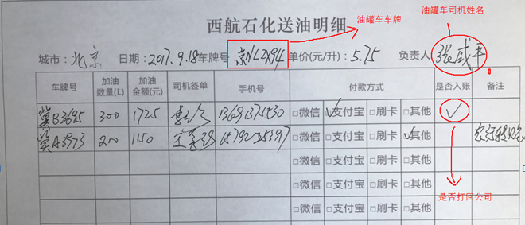

4. 自2017年10月1日起，每天下班或交班时，对加油机“总加油量”进行拍照，并传回公司。

5. 严禁公司代理以各种方式收取加油款。

以上制度自即日起执行

二零一七年六月十七日

主题词：加油款 现金 拍照

西航石化财务部 2017年9月18日签发